# Web xử lí khiếu nại và phản hồi nguời dùng

Usecase diagram :

OverView :

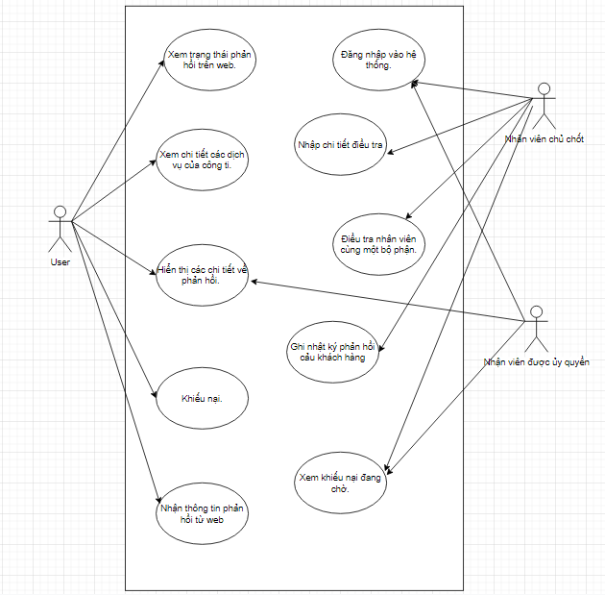

User usecase :

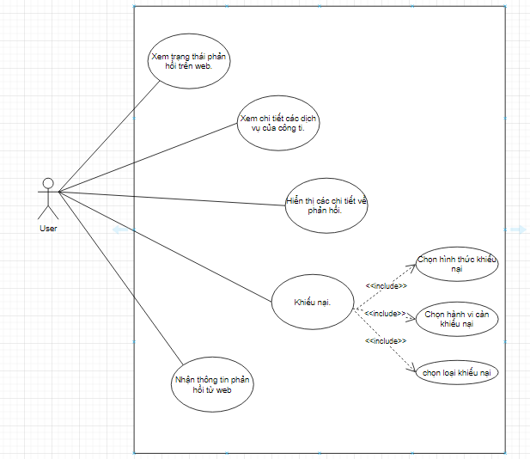

Nhân viên chủ chốt usecase :

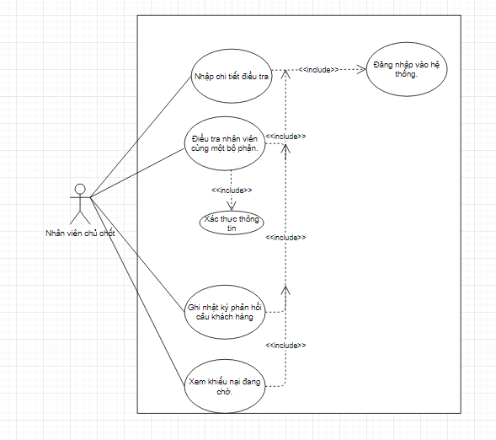

Nhân viên ủy quyển usecase :

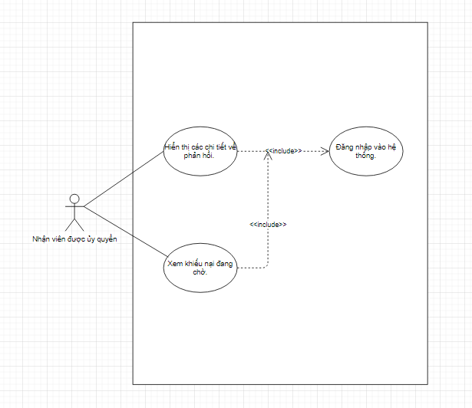

Class diagram :

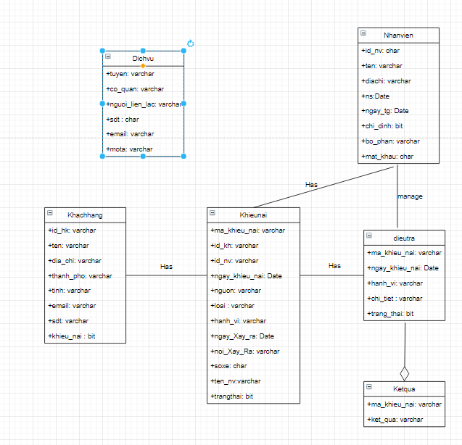

Package diagram :

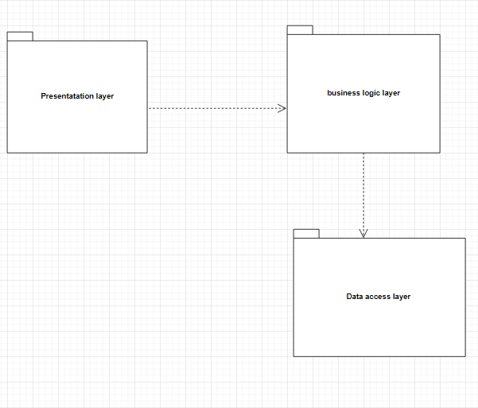

Sequense diagram :

User :

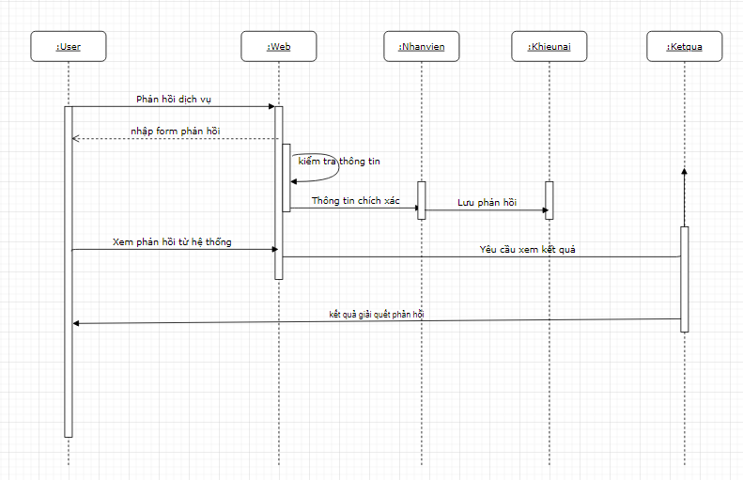

Nhân viên :

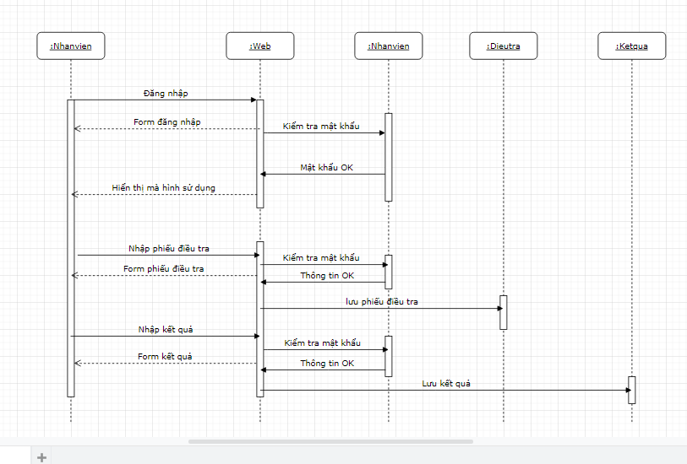

State diagram :

Đăng nhập :

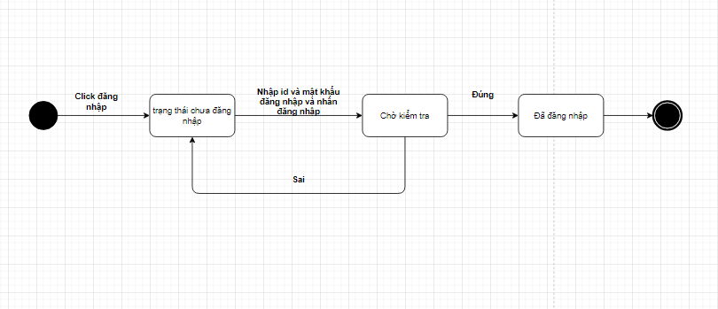

Phản hồi :

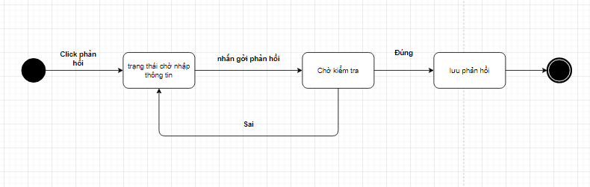

Điều tra :

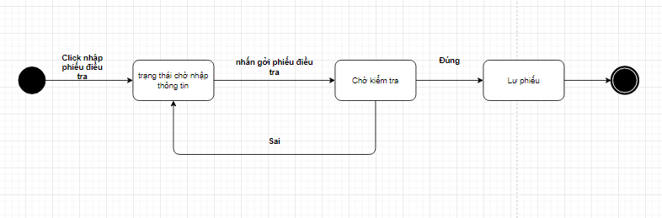

Lưu kết quả điều tra :

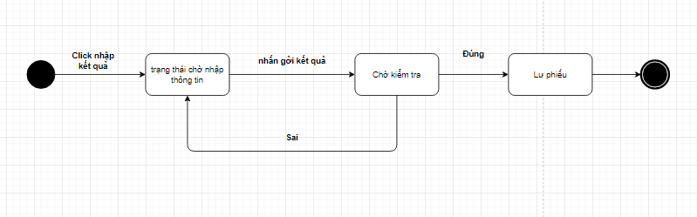

Xem kết quả điều tra :

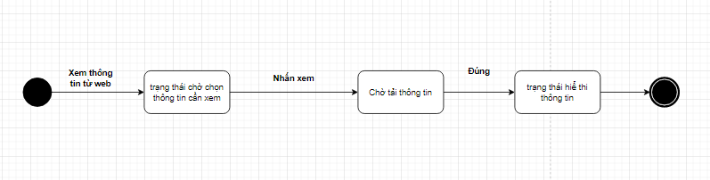Component diagram :

